《嵌入式系统》第四次作业

**基于Android两次实验项目，参考Android指导手册，完成下述任务：**

1. **针对第一次Android实验中的53个程序样例 ：**
   1. 界面布局（5个）
   2. 界面控制（5个）
   3. 界面事件（2个）
   4. ActionBar和菜单（6个）

以ActionBarDemo为例分析：

项目结构如下：

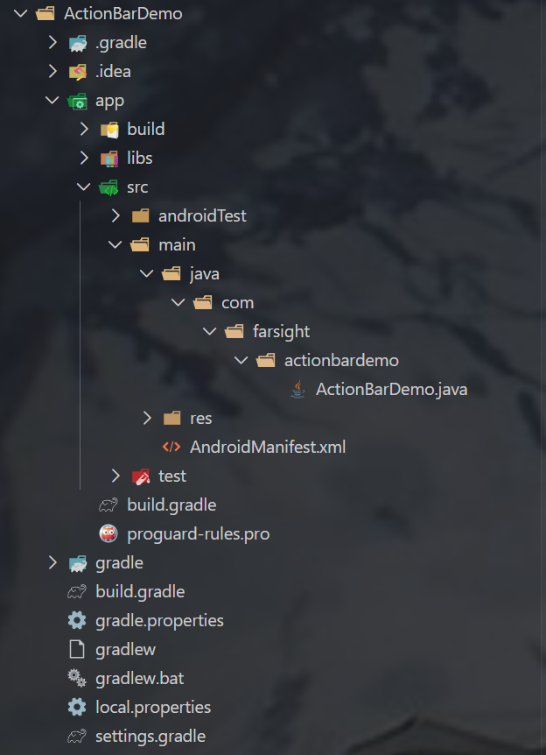

参考 Android 项目标准结构：

AndroidManifest.xml: 配置文件，注册了 ActionBarDemo Activity。

ActionBarDemo.java: 主程序逻辑，包含 Activity 生命周期管理和线程控制。

app/src/main/res/layout/activity_main.xml: 布局文件。

文件的调用关系如下

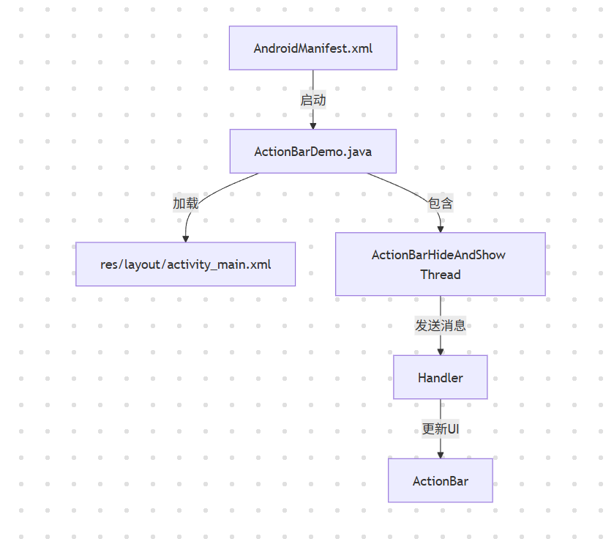

核心代码分析

涉及的模块Activity, Handler (消息传递), ActionBar (UI组件)

定义Handler用于处理子线程发送的消息，更新UI

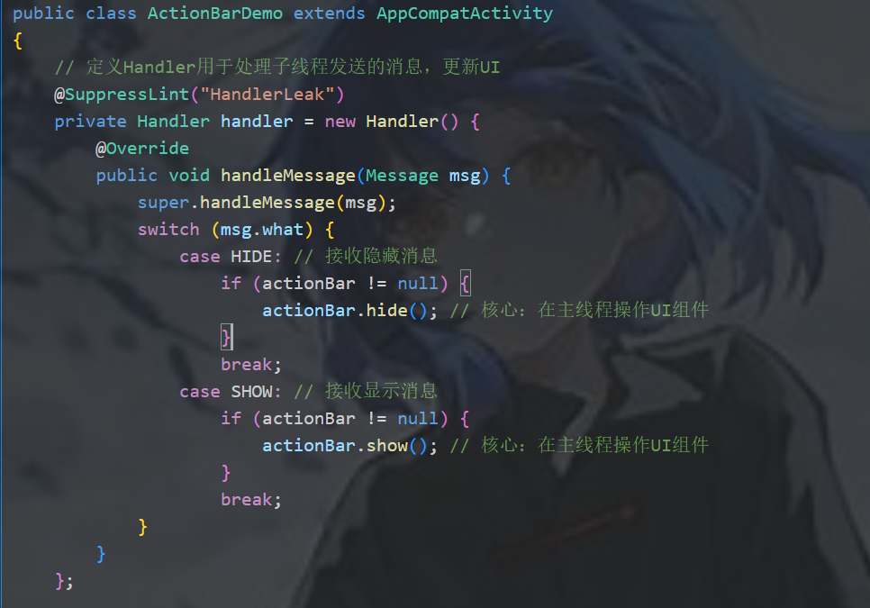

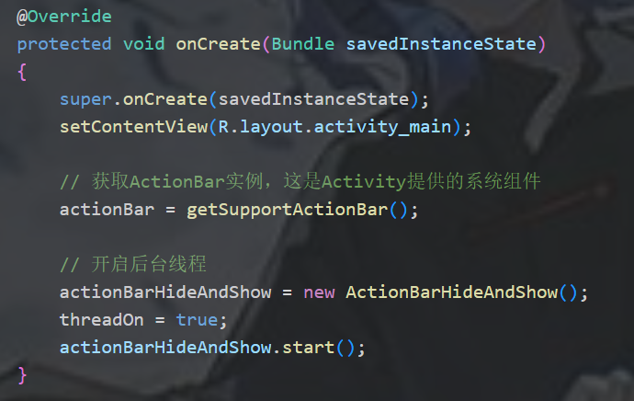

内部类：后台线程，模拟耗时操作或定时任务

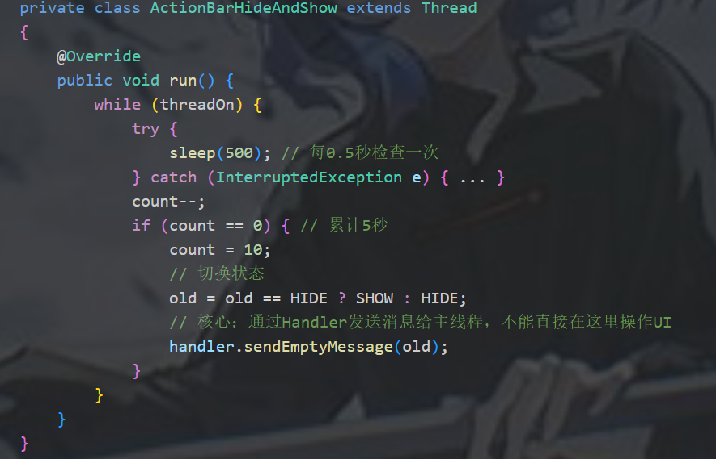

方法调用的逻辑流程图

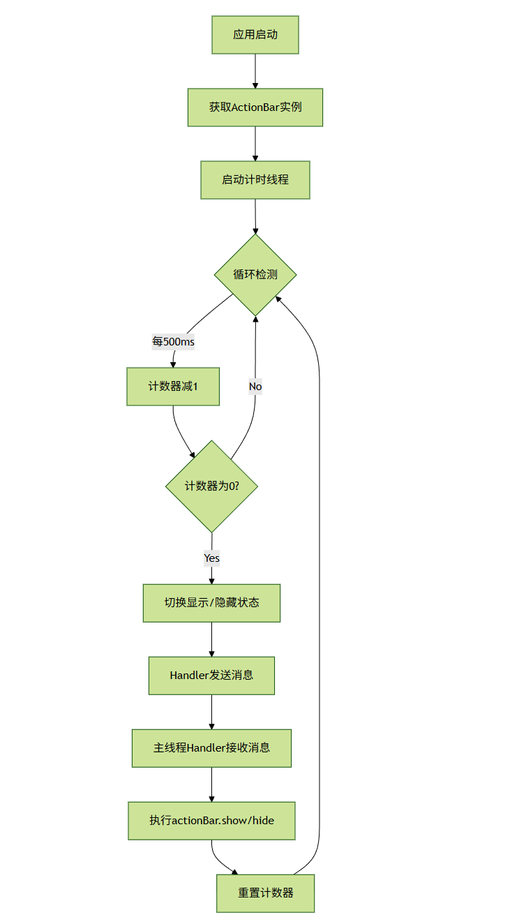

* 1. 9PatchDemo（1个）
  2. 组件间通讯（3个）

以ActivityCommunication为例分析：

项目结构如下：

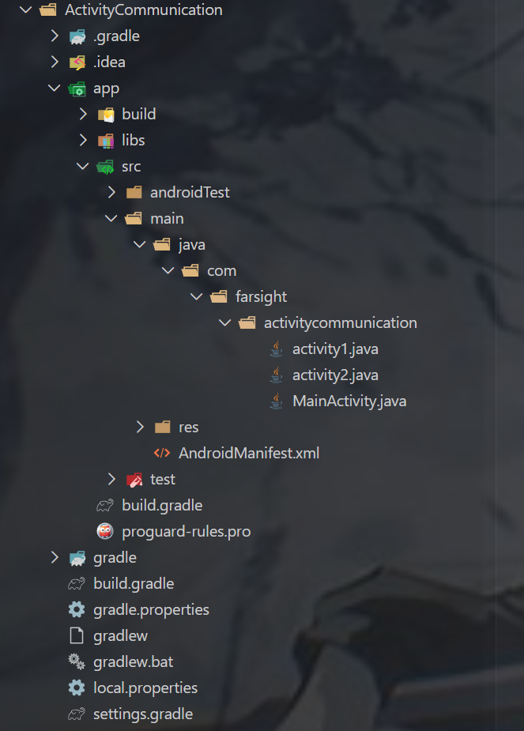

AndroidManifest.xml: 注册了 MainActivity, activity1, activity2。

MainActivity.java: 主界面，负责启动子 Activity 并接收结果。

activity1.java: 子界面1，演示返回数据。

activity2.java: 子界面2，演示仅返回状态。

文件间的调用关系如下

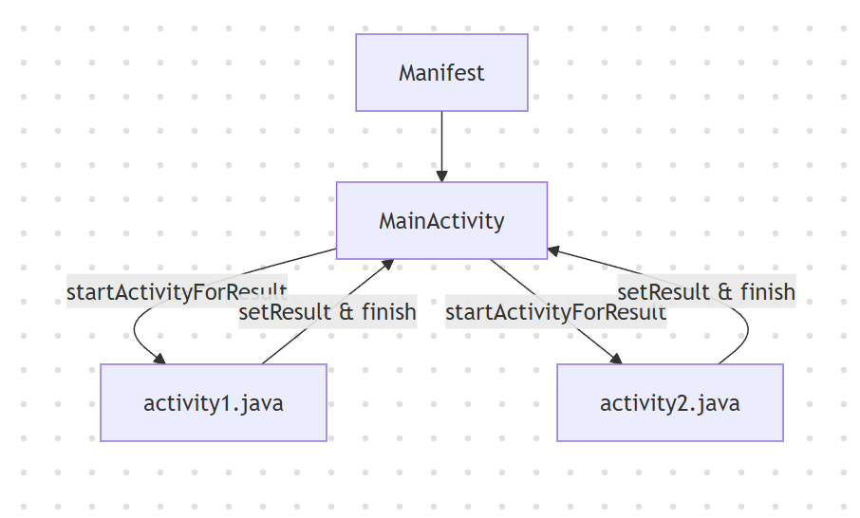

代码剖析如下：

涉及模块: Activity, Intent (显式意图), Bundle (数据载体)

在MainActivity.java中

核心是按钮点击事件的处理

以下这个函数是用来启动子Activity

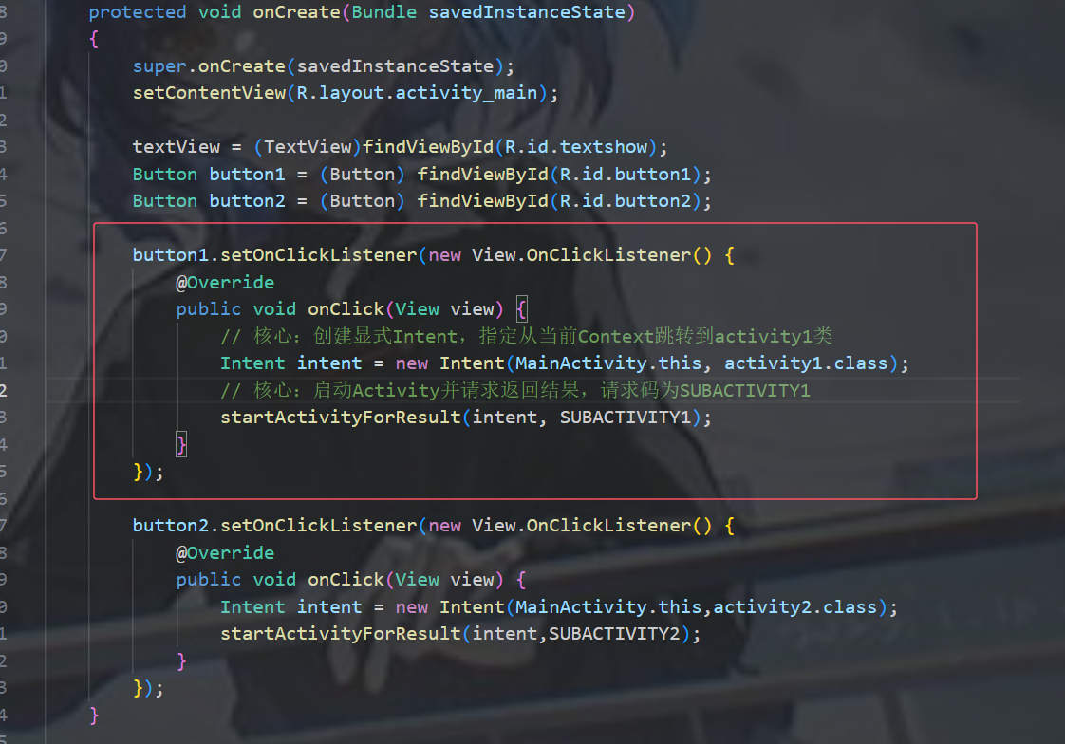

然后在回调方法里接收子Activity返回的结果

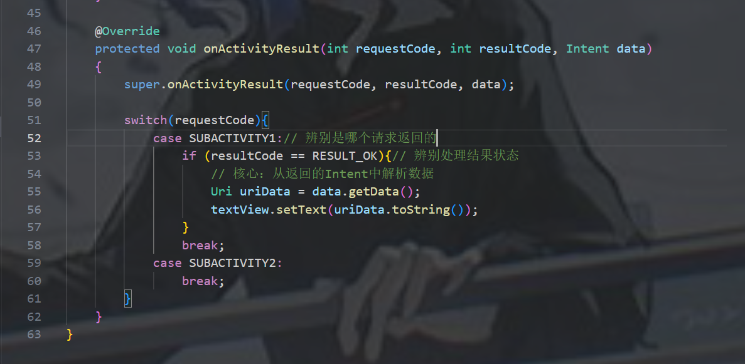

最后确认按钮点击事件

在activity1.java里

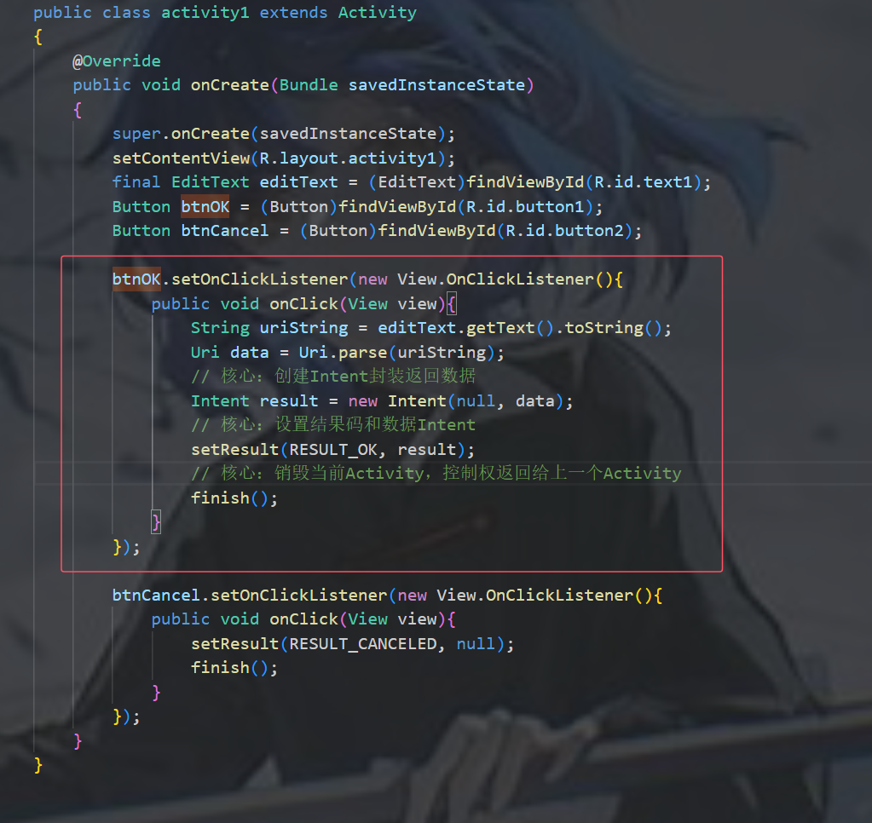

程序运行的逻辑流程图如下：

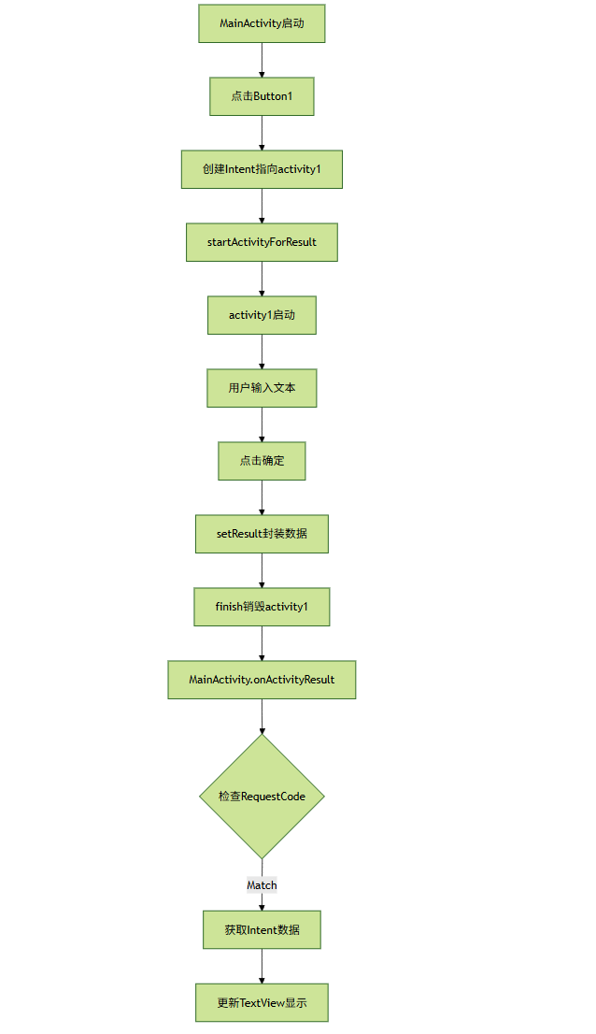

* 1. 数据库系统与访问（8个）

以CacheFile为例分析：

工程文件结构如下：

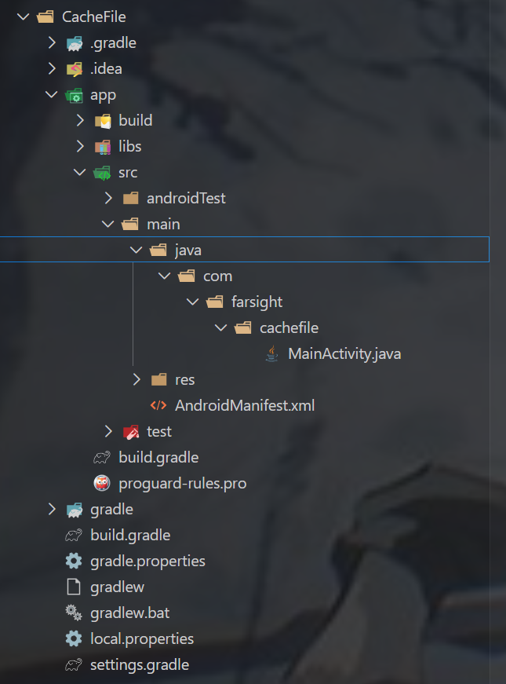

AndroidManifest.xml: 注册 MainActivity。

MainActivity.java: 获取并显示缓存路径。

文件调用关系图如下

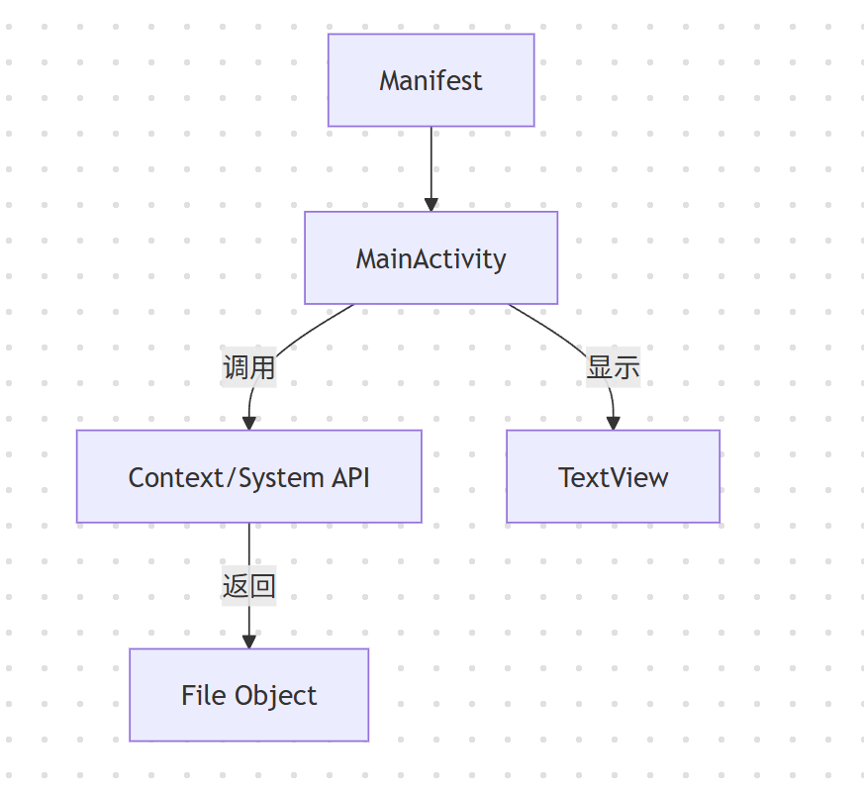

核心代码剖析：

涉及模块: Activity, Context (环境上下文), File (Java IO)

核心就是获取应用程序的内部缓存目录，然后拼接显示出来

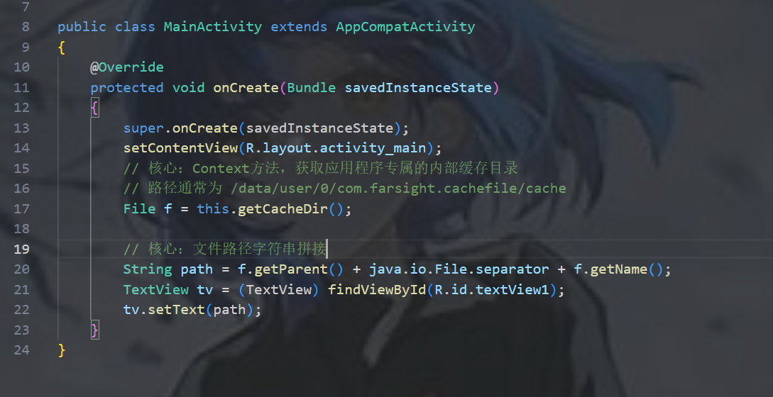

程序运行的逻辑流程图如下

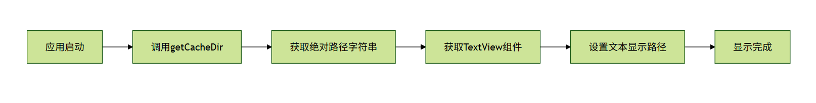

* 1. 多媒体开发（3个）
  2. 图形图像（13个）

以AnimatorListenerDemo为例分析：

项目工程文件结构如下

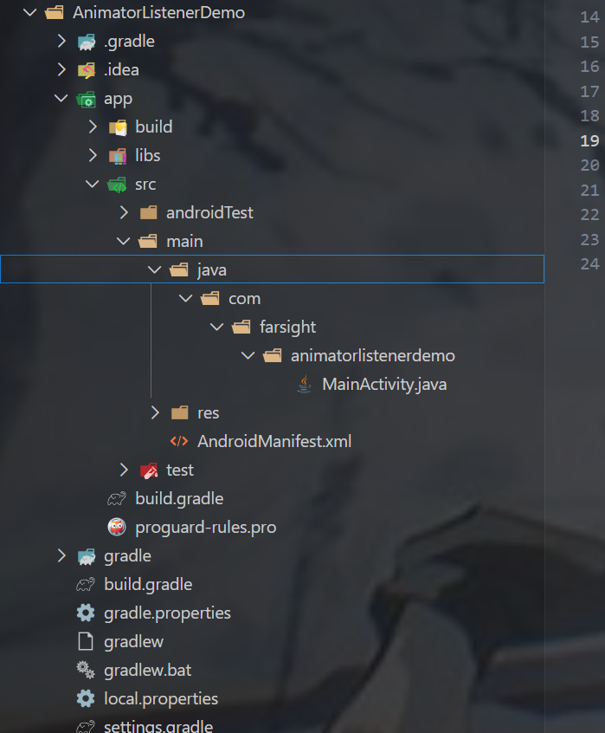

AndroidManifest.xml: 注册 MainActivity。

MainActivity.java: 实现动画逻辑及多个监听接口。

文件之间的调用关系图如下

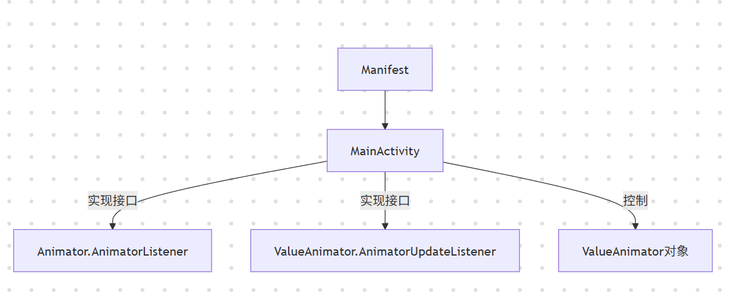

核心代码剖析

涉及模块: Activity, ValueAnimator (属性动画核心类)

对MainActivity.java中的类进行剖析

Activity实现了多个动画监听接口，方便直接处理回调

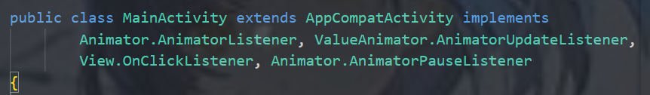

主监听函数

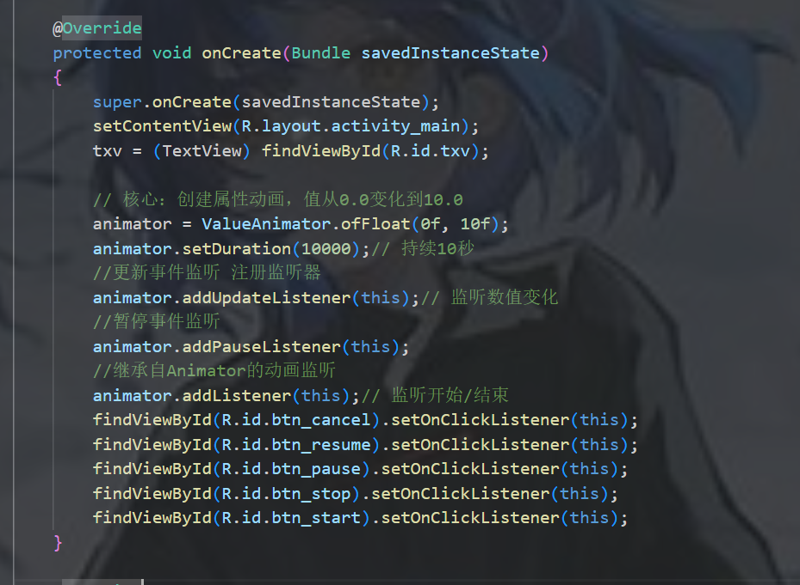

接口实现

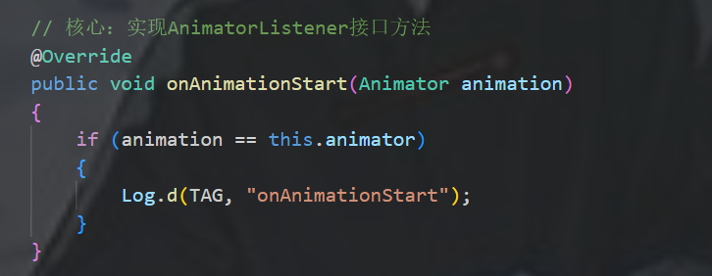

播放日志打印

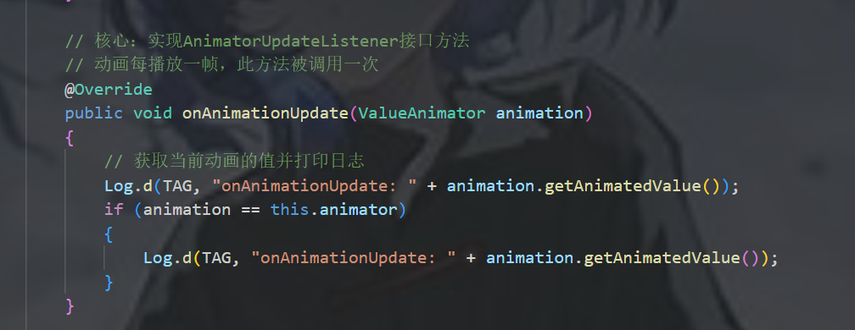

程序工作逻辑流程图

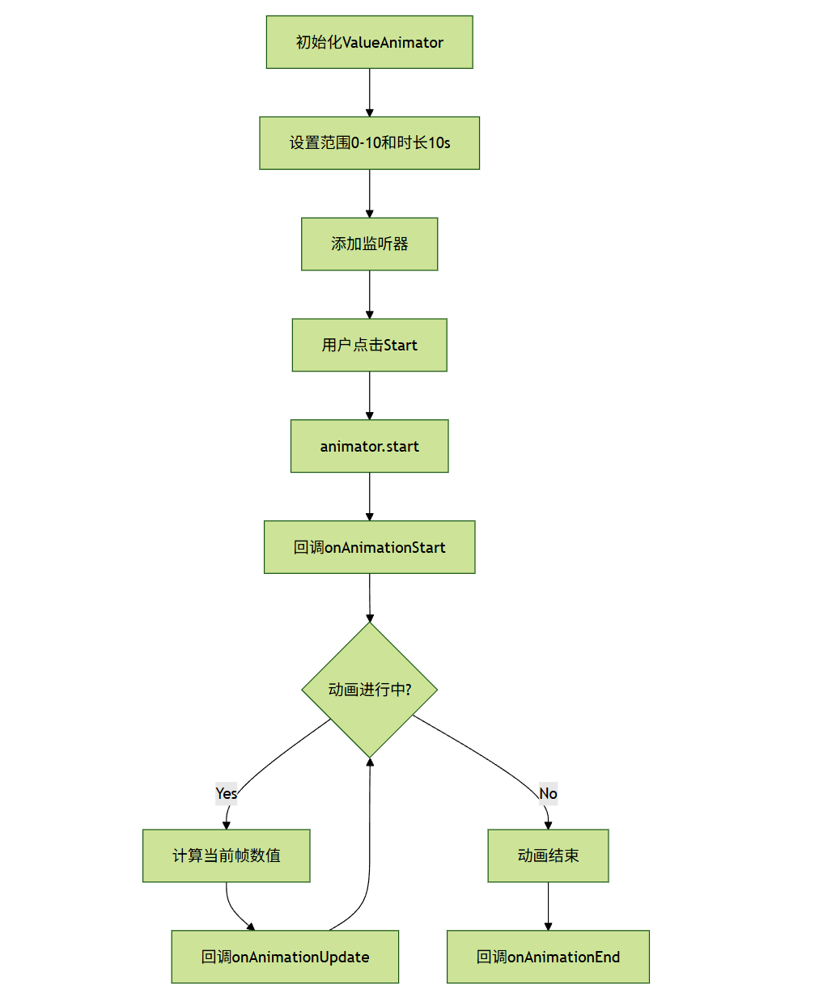

* 1. 网络通信（2个）
  2. Android应用项目（5个）

以LinkGame为例分析：

工程结构如下

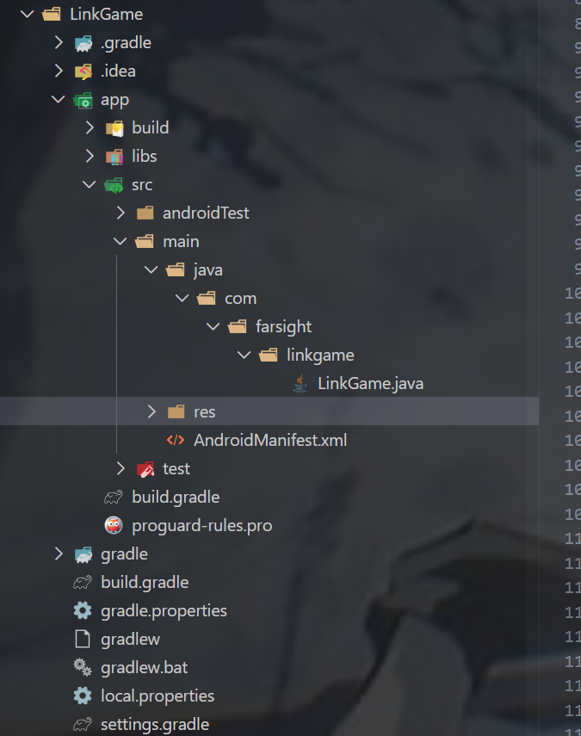

AndroidManifest.xml: 注册 LinkGame Activity。

LinkGame.java: 包含主 Activity 以及 Point (方块类), Link (逻辑类), GamePad (绘图类)。

文件调用关系图如下

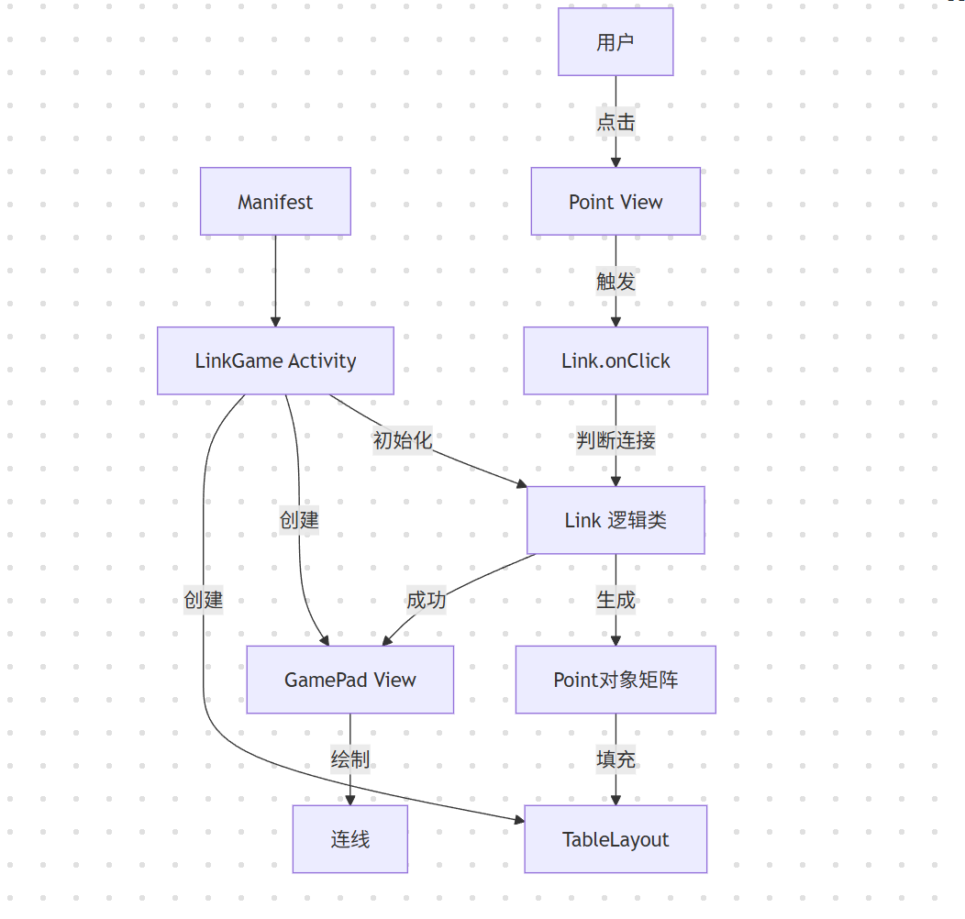

核心代码剖析如下

涉及模块: Activity, View (自定义View), Canvas (绘图), Layout (动态布局)

LinkGame.java

核心就是俩个类，一个是判断两个点是否可以连接的LinkPnt函数，另一个就是绘制界面的OnDraw函数



逻辑：先判断是否在同一直线(LineX, LineY)，再判断是否可以通过一个转弯连接，最后判断两个转弯

示例：判断是否可以通过“先纵向再横向”的一个转弯连接

(P1.x, P1.y+1) -> (P1.x, P2.y) 纵向扫描

(P1.x, P2.y) -> (P2.x, P2.y) 横向扫描

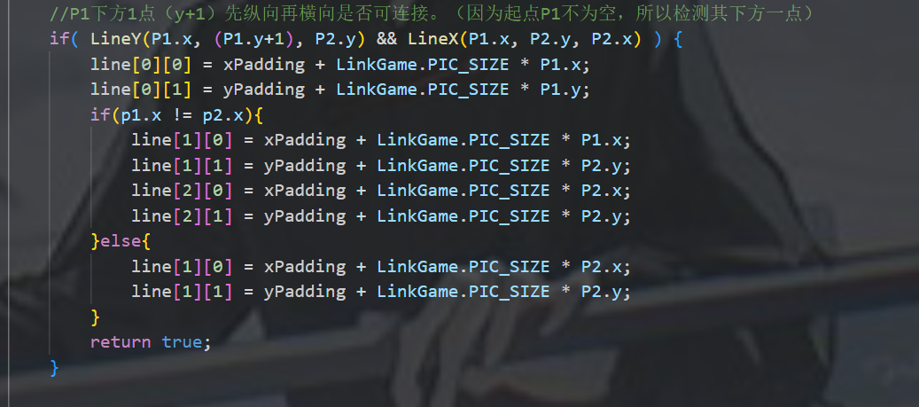

其他路径检测逻辑大同小异

GamePad 类

通过反复绘制来实现交互的效果

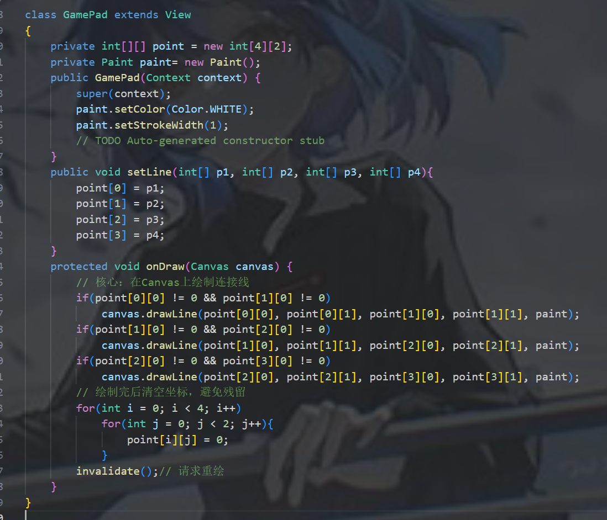

程序运行的逻辑流程图

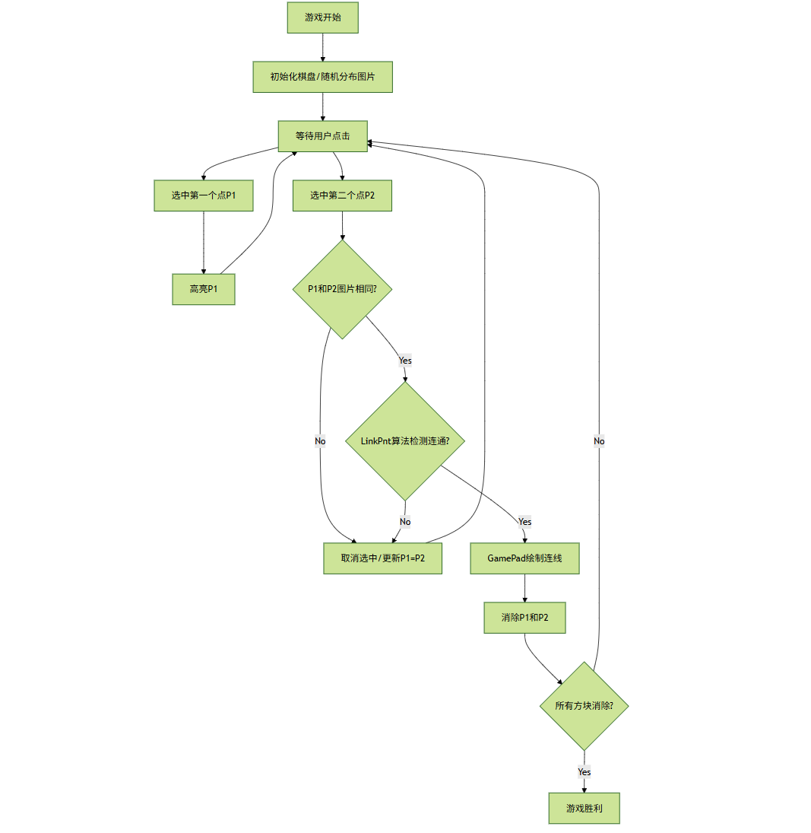

**从d)中任选1个+f)中任选1个+g)中任选一个+i)中任选1个+k)中任选1个案例，共计5个案例，参考Android指导手册第6章 （程序设计基础中的6.1.1Android项目目录结构.和6.1.2Android应用解析），进行上述案例的工程文件结构以及核心代码中对于不同模块（activity,intent,content provider, service）的实际应用剖析。**

1. **针对第二次Android实验的4个实验样例：**
   1. LED灯

工程文件结构如下

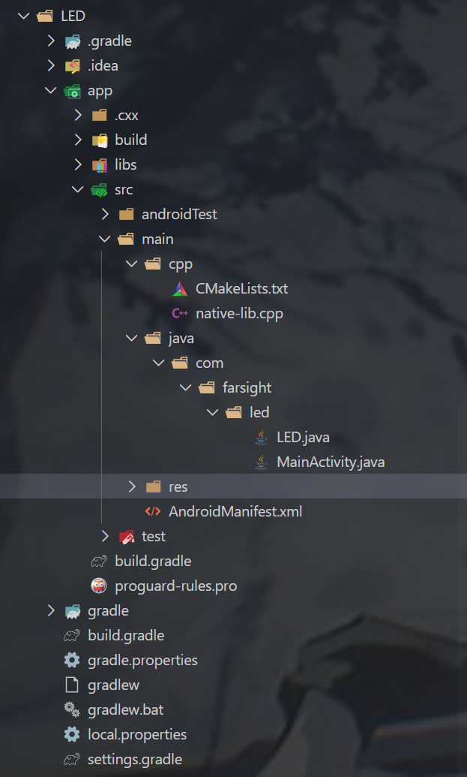

MainActivity.java: 主界面逻辑，处理按钮点击事件。

LED.java: JNI 接口类，声明 native 方法并加载 .so 库。

native-lib.cpp: C++ 实现代码，调用 Linux 系统调用 (open, ioctl) 操作设备节点 /dev/leds_ctl。

AndroidManifest.xml: 权限和 Activity 注册。

**MainActivity.java 如何驱动外设:**

实例化对象: 创建 LED 类的实例 led。

事件监听: 为两个 ImageButton 设置 OnClickListener。

调用流程: 当用户点击按钮时，先判断当前灯的状态，然后依次调用 led.open() 打开设备，led.LedOn1() / led.LedOff1() 控制亮灭，最后调用 led.close() 关闭设备。

UI 反馈: 同时更新按钮的背景图片 (setBackground) 以显示开关状态。

驱动流程图如下

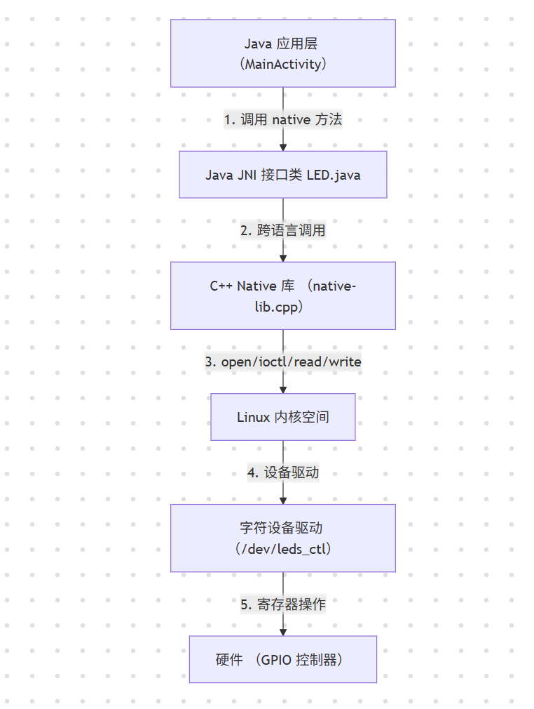

代码剖析如下：

配置文件方面：

CMakeLists.txt（Native 库构建配置）

将native-lib.cpp编译为名为libled.so的共享库，供 Java 层通过System.loadLibrary("led")加载，同时链接 Android 系统的log库，支持在 C++ 中打印调试日志

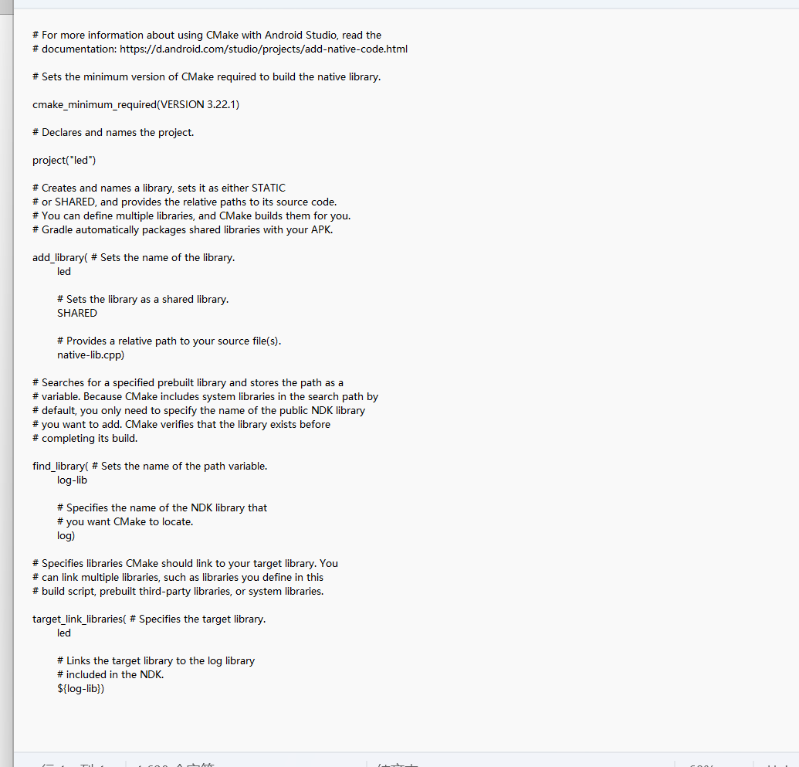

AndroidManifest.xml中MainActivity作为应用启动后的首个界面，负责 UI 展示与交互

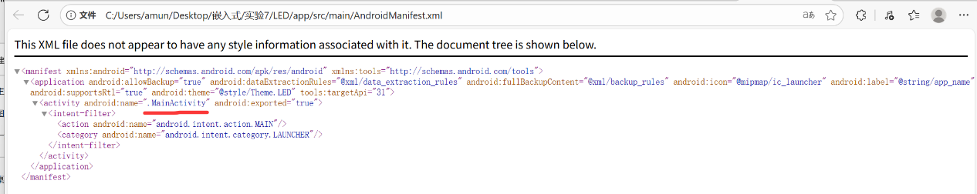

Java 层代码分析：

LED.java封装了所有硬件操作的 Native 方法

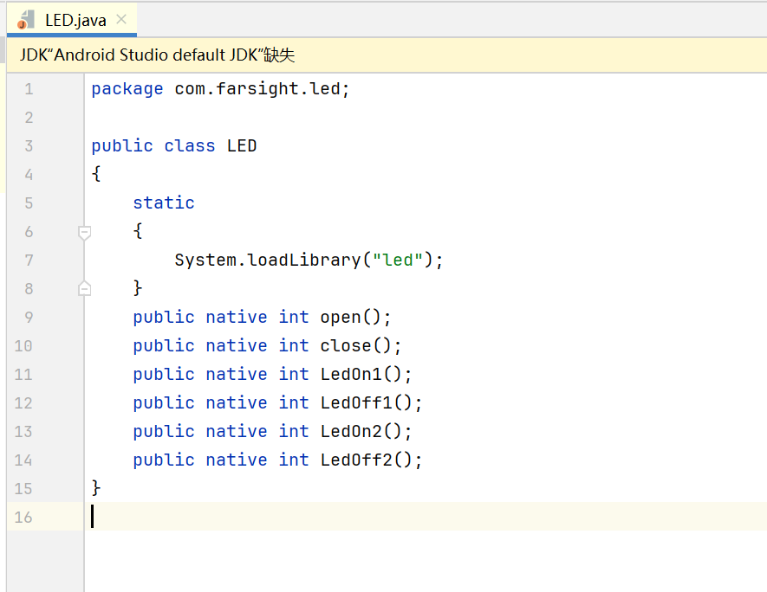

MainActivity.java负责 UI 初始化、点击事件处理、LED 状态管理

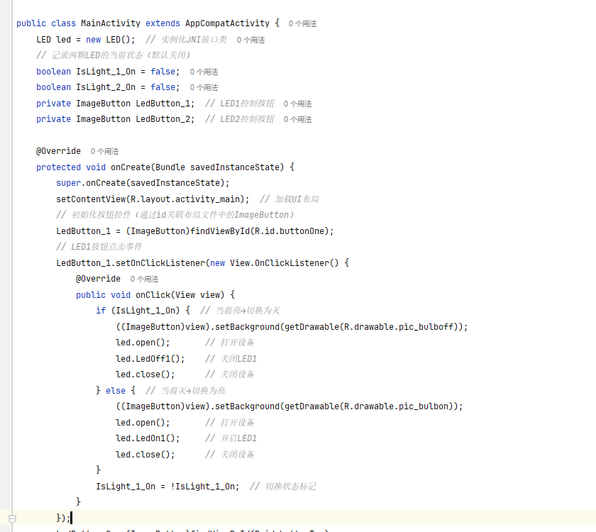

native-lib.cpp通过 JNI 技术实现 Java 层声明的 Native 方法，直接与 Linux 内核驱动交互，控制 LED 硬件

* 1. 蜂鸣器

实验工程结构如下

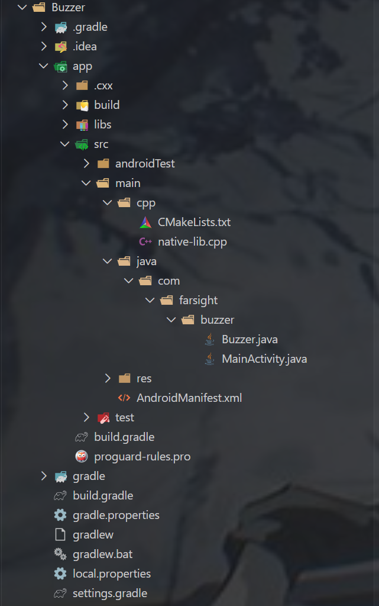

MainActivity.java: 主界面，包含“鸣叫”和“停止”按钮。

Buzzer.java: JNI 接口类，加载 libbuzzer.so。

native-lib.cpp: C++ 实现，操作设备节点 /dev/buzzer_ctl。

**MainActivity.java 如何驱动外设:**

事件处理: 实现了 View.OnClickListener 接口。

控制逻辑:

点击 button1 (Start): 调用 buzzer.open() -> buzzer.BuzzerOn() -> buzzer.close()。

点击 button2 (Stop): 调用 buzzer.open() -> buzzer.BuzzerOff() -> buzzer.close()。

错误处理: 如果 open() 返回 -1，弹出 Toast 提示“设备打开失败”。

程序驱动流程逻辑图如下

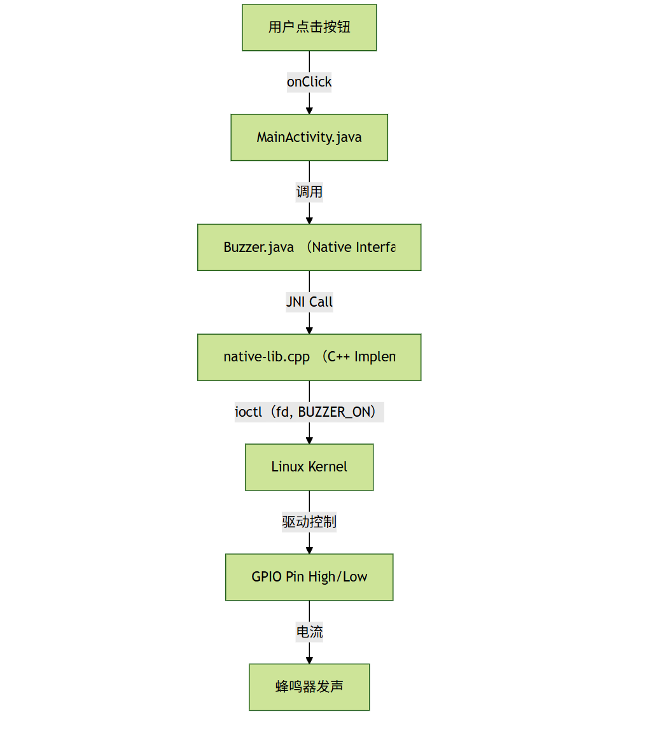

代码剖析

CMakeLists.txt作为 Native 层编译的核心配置文件，其逻辑与 LED 实验一致，仅针对蜂鸣器项目调整了库名和项目名

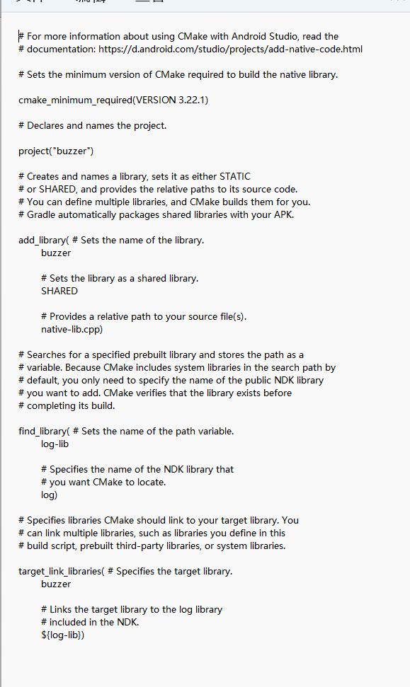

AndroidManifest.xml跟led的一样

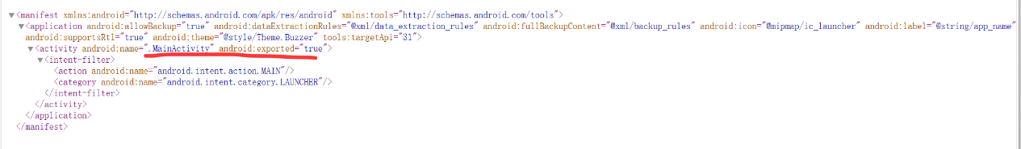

Java 层代码分析：

Buzzer.java封装了所有硬件操作的 Native 方法

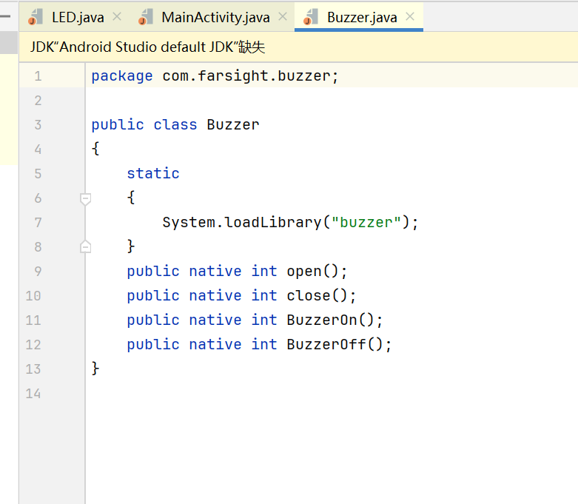

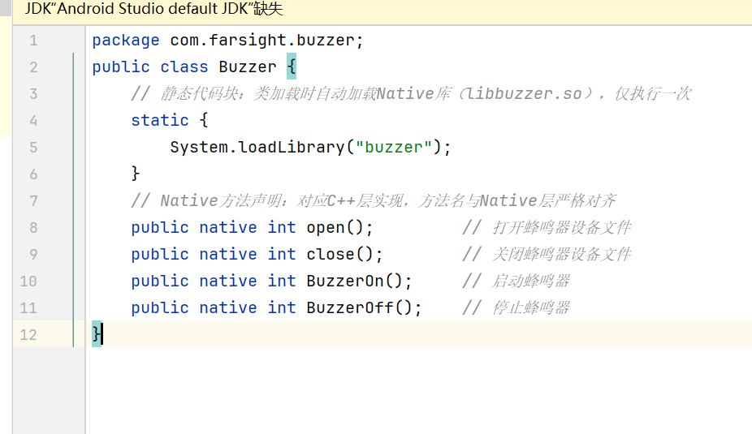

MainActivity.java

先初始化UI界面，包括START和STOP俩个按钮

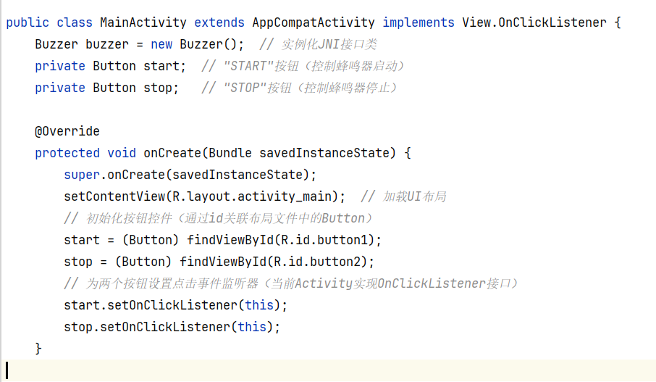

两个按钮的处理逻辑

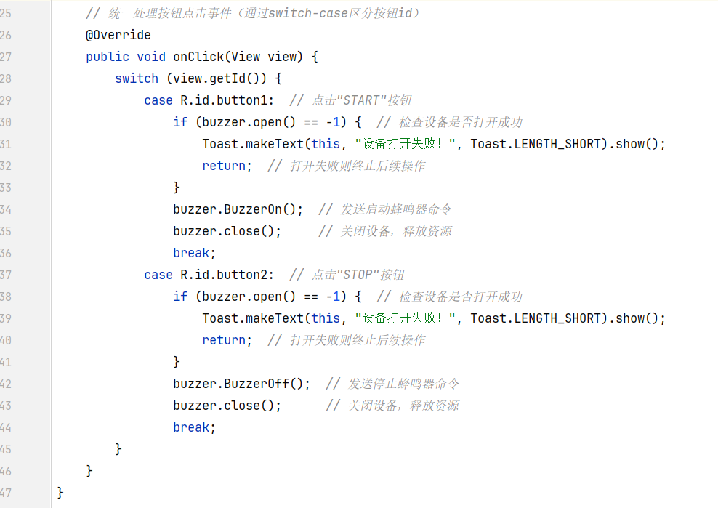

native-lib.cpp通过 JNI 技术实现 Java 层声明的 Native 方法，直接与蜂鸣器驱动交互

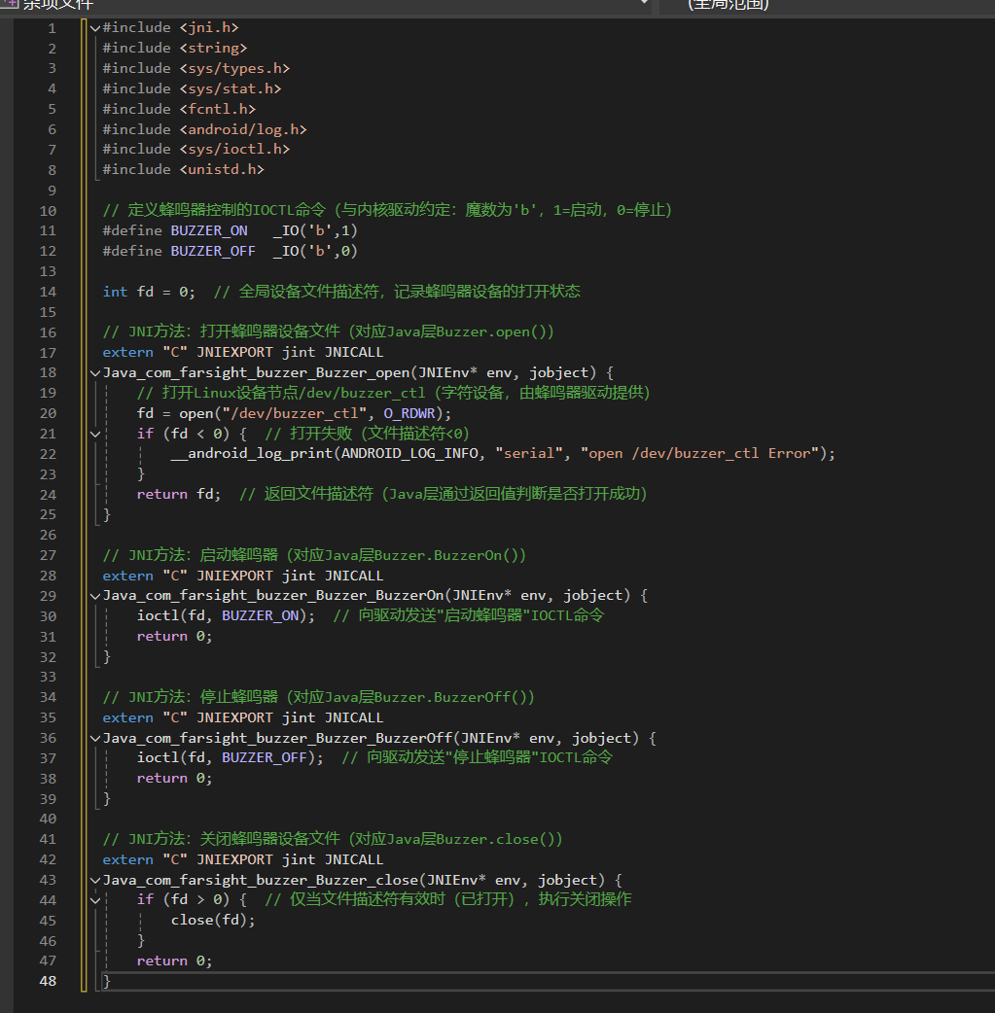

**与Linux实现的对比**

**Android 与 Linux 设备控制对比 (以 Buzzer 为例)**

**在 Linux 嵌入式开发中，我们通常编写一个 C 语言应用程序（如 buzzer_test）在终端运行；而在 Android 中，我们需要构建一个完整的 App。**

| **比较维度** | **Linux C 应用驱动案例** | **Android App 驱动案例** |
| --- | --- | --- |
| **用户入口** | **命令行终端 (Shell)** | **触摸屏图形界面 (Activity)** |
| **执行方式** | **./buzzer_test 1 (参数控制)** | **点击按钮触发事件回调** |
| **代码层级** | **单层: C 代码直接调用内核 API** | **三层: Java (UI) -> JNI (桥接) -> C++ (内核调用)** |
| **权限管理** | **依赖 Shell 用户权限 (通常是 root)** | **依赖 AndroidManifest 权限及系统签名 (System App)** |
| **生命周期** | **进程启动 -> 执行 -> 退出** | **Activity**[**onCreate**](vscode-file://vscode-app/d:/Microsoft%20VS%20Code/resources/app/out/vs/code/electron-browser/workbench/workbench.html)**->**[**onClick**](vscode-file://vscode-app/d:/Microsoft%20VS%20Code/resources/app/out/vs/code/electron-browser/workbench/workbench.html)**-> onDestroy** |

代码实现对比

Linux C 方式:

buzzer_test.c

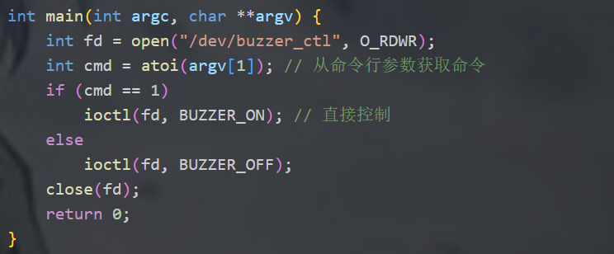

Android 方式:需要跨越虚拟机边界，步骤繁琐但用户体验好。

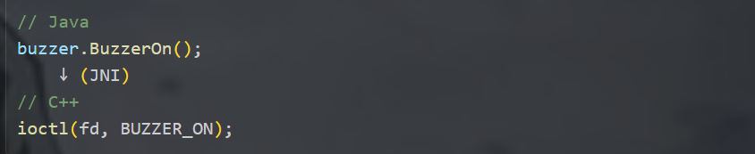

**蜂鸣器在 Android 环境与 Linux 原生环境下的驱动控制对比流程图：**

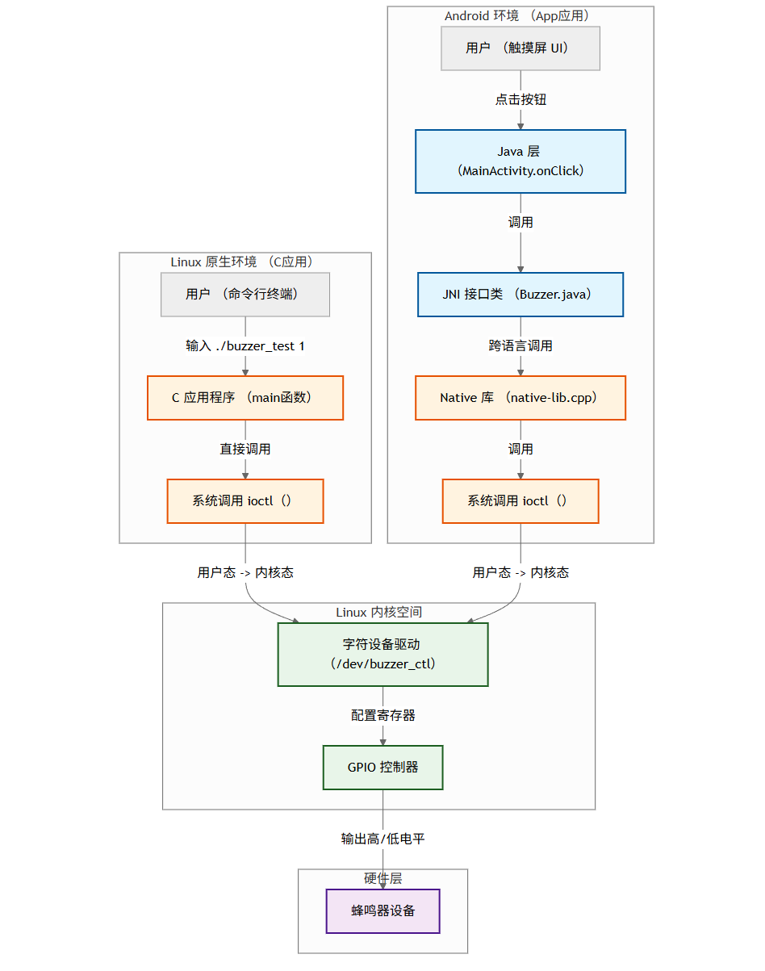

**入口差异：**

Linux: 用户通过 Shell 命令行（如 ./buzzer_test 1）与程序交互，入口是 main 函数。

Android: 用户通过触摸屏点击按钮，入口是 Android 框架的回调方法 onClick。

**调用层级：**

Linux: 路径非常短，C 代码直接发起系统调用，效率高，结构简单。

Android: 路径较长，需要经过 Java 虚拟机 (Dalvik/ART) -> JNI 桥接 -> Native C++ 代码，最后才发起系统调用。这是为了保证 Android 应用层的平台无关性和安全性。

**殊途同归：**

无论上层如何封装，最终都汇聚到 Linux 内核空间。

两者都使用相同的系统调用接口（open, ioctl, close）来操作同一个设备节点

（/dev/buzzer_ctl）。

底层的驱动程序和硬件响应是完全一致的。

* 1. 温度采集

实验工程文件结构如下

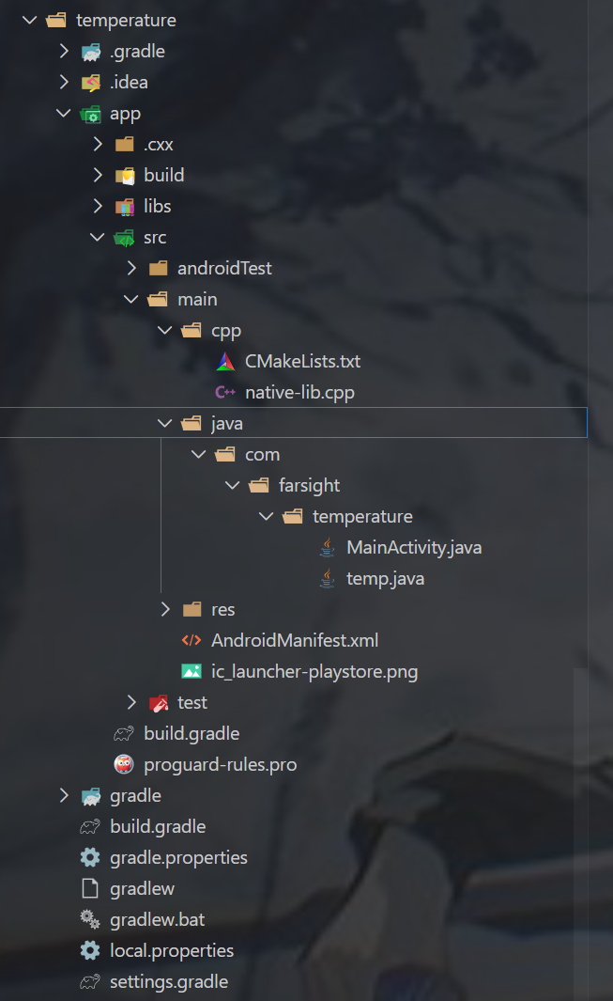

MainActivity.java: 主界面，显示温度值，包含定时刷新逻辑。

temp.java: JNI 接口类，加载 libtemperature.so。

native-lib.cpp: C++ 实现，操作设备节点 /dev/temp。

**MainActivity.java 如何驱动外设:**

多线程轮询: 不同于 LED 的按需触发，温度采集需要持续读取。Activity 中定义了一个内部类 TimeThread 继承自 Thread。

启动采集: 点击 Start 按钮，设置标志位 sensorflag = true，调用 tmp.open()，并启动线程。

数据获取: 线程每隔 200ms 发送消息给 Handler。Handler 接收消息后调用 tmp.read() 获取温度数据（double 类型）。

UI 更新: 将获取的温度值更新到 TextView 上。

程序调用的流程图

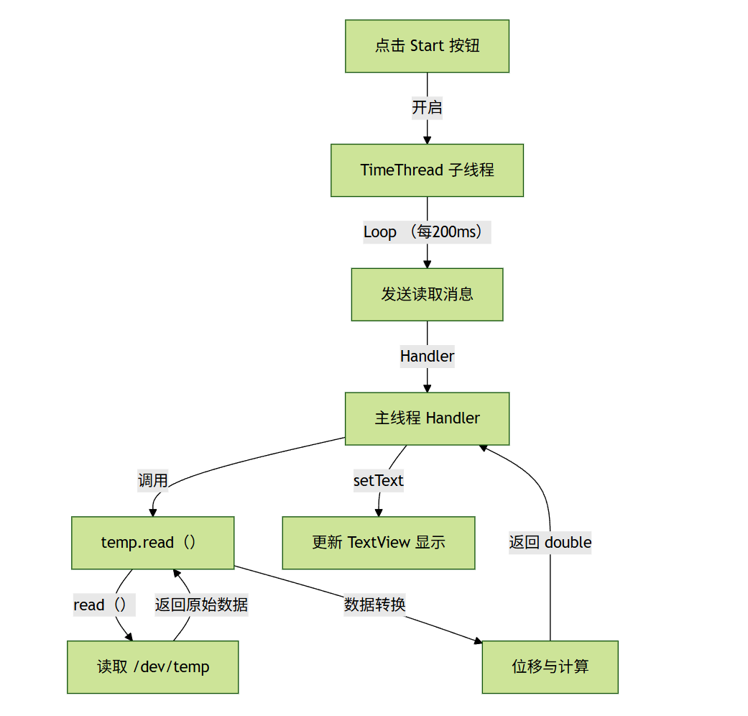

代码剖析如下：

CMakeLists.txt同之前两个，只改了项目名跟库名

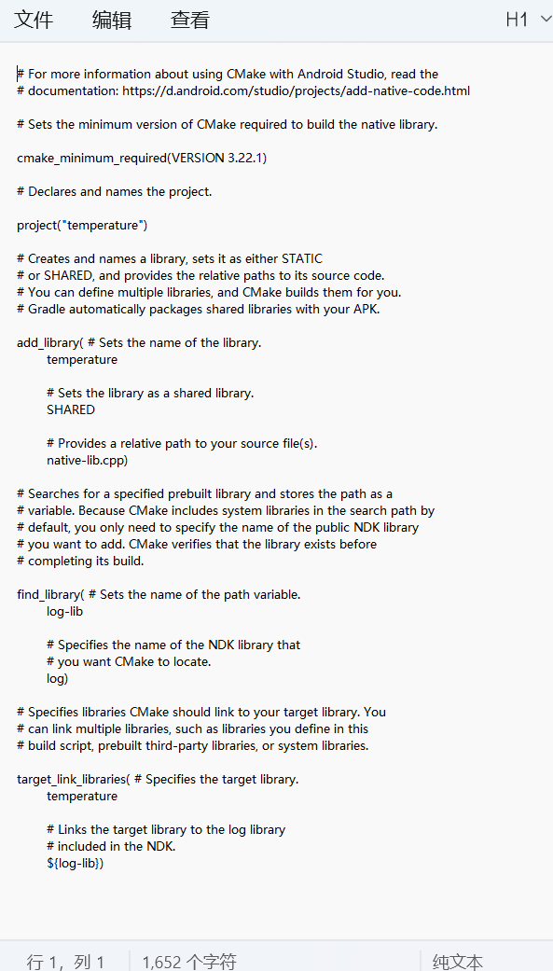

AndroidManifest.xml

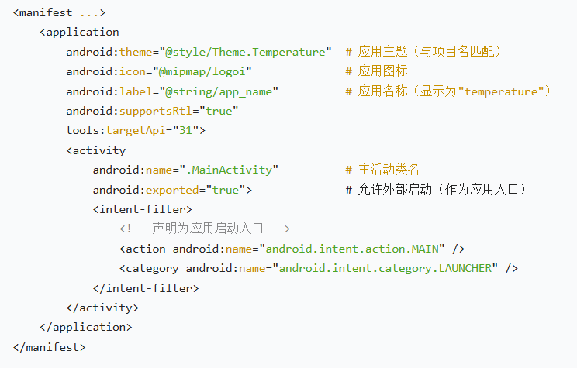

Java 层代码分析：

temp.java也是接口，封装了读取温度等方法

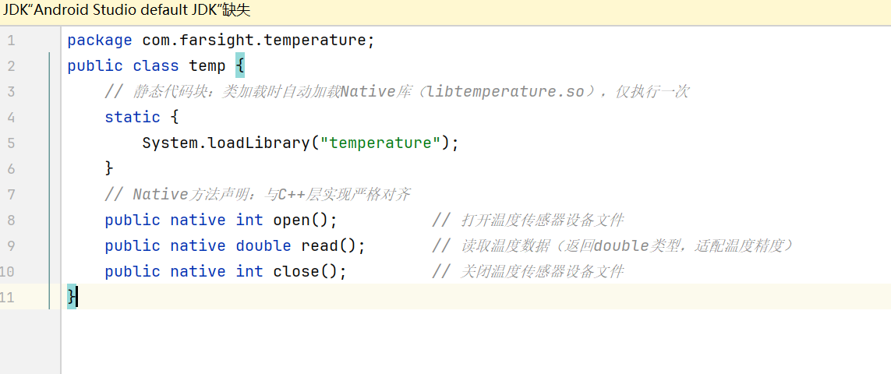

MainActivity.java整合 UI 控制、多线程数据采集、UI 更新，确保传感器信息实时显示

先初始化各种对象

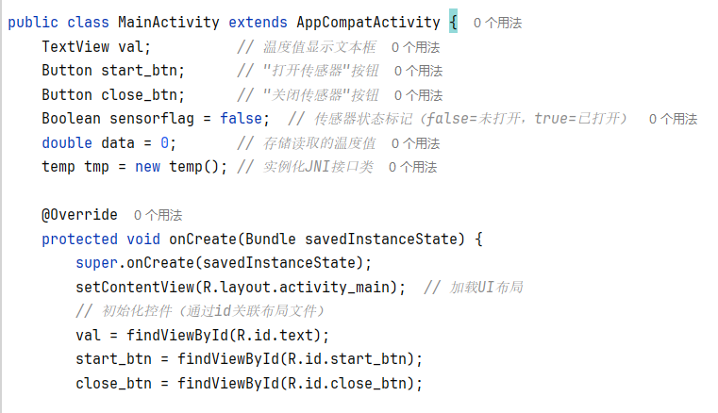

点击UI的“打开传感器”，期中的交互方法如下

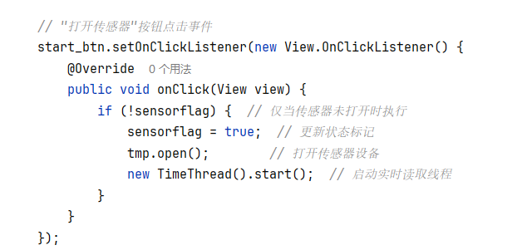

关闭传感器方法，也是接收到信号后修改更新状态标记来达到目的

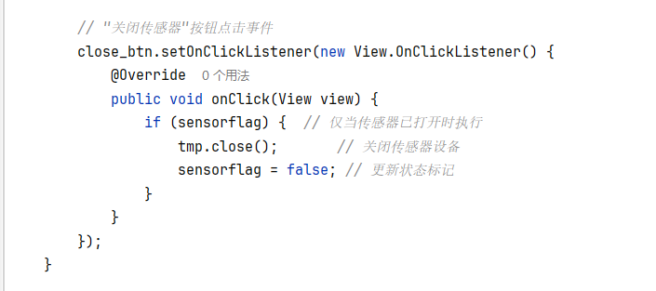

多线程实现数据实时更新

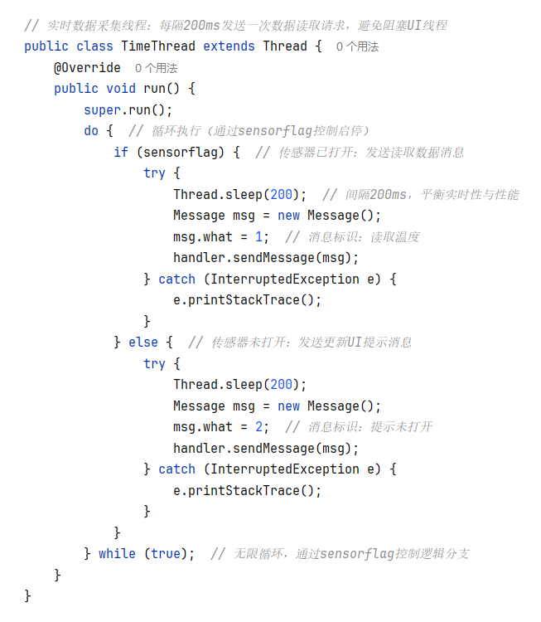

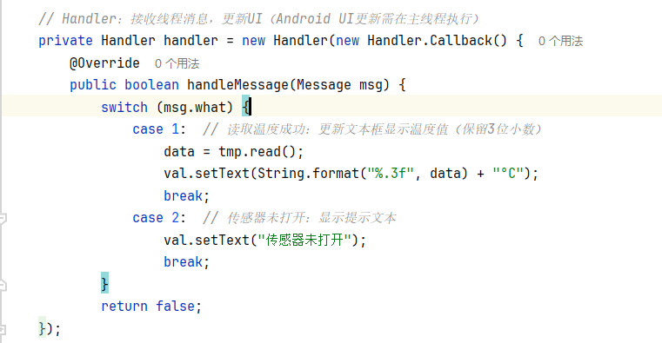

Native 层代码分析：

native-lib.cpp与 LED、蜂鸣器的 “控制类” 操作不同，温度传感器属于 “数据采集类” 硬件，核心通过read系统调用获取原始数据并转换为温度值

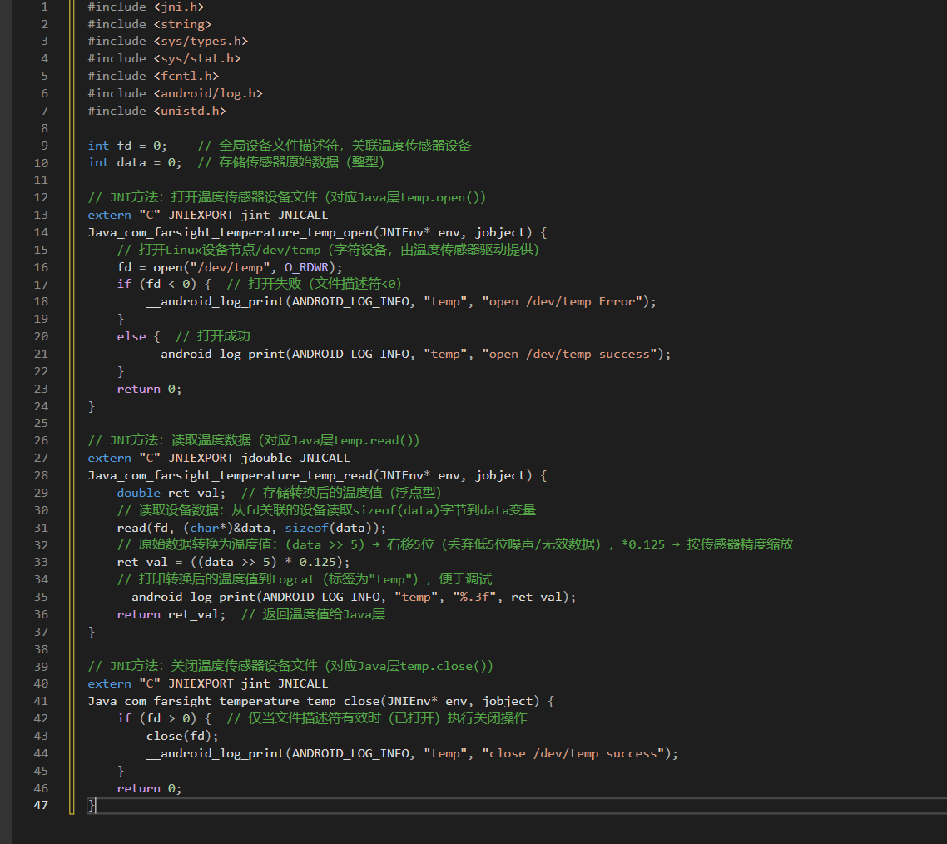

* 1. 串口通信

实验工程结构如下

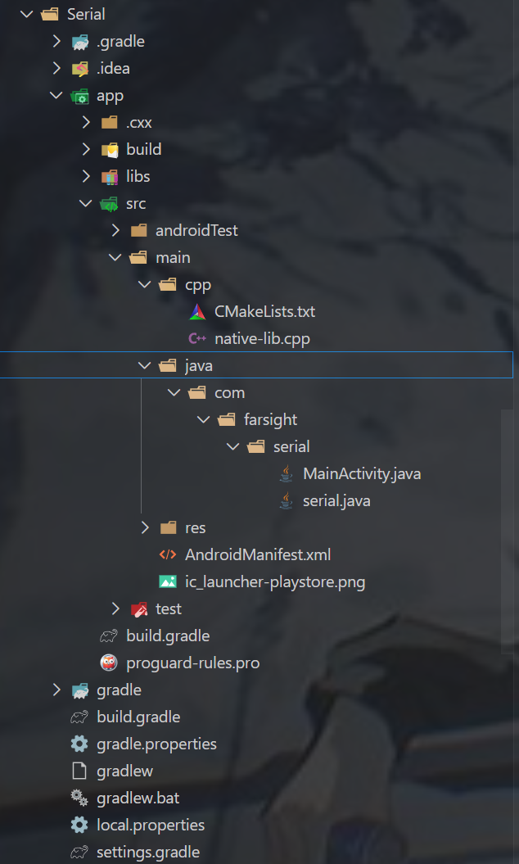

MainActivity.java: 复杂的 UI，包含波特率/串口号选择 (Spinner)、发送/接收显示区。

serial.java: JNI 接口类，加载 libserial.so。

native-lib.cpp: C++ 实现，操作 /dev/ttyS0 或 /dev/ttyS4，并配置 termios 结构体。

**MainActivity.java 如何驱动外设:**

配置参数: 通过 Spinner 选择串口号（如 /dev/ttyS0）和波特率。

打开串口: 点击 Open 按钮，调用 com.open(port, baudrate)。

数据收发:

发送: 获取 EditText 内容，转换为字节数组，调用 com.write()。

接收: 同样需要开启子线程不断轮询 com.read()，将读取到的字节数组转换为字符串并追加显示在 ScrollView 中。

**驱动流程逻辑图如下：**

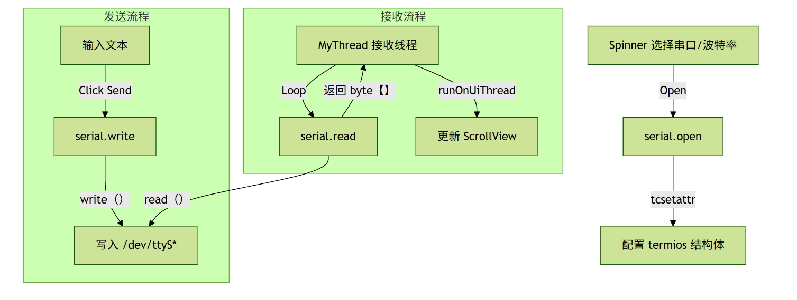

代码剖析

CMakeLists.txt同上，只改了项目名和库名

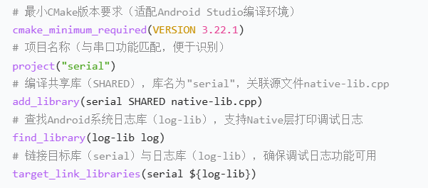

AndroidManifest.xml

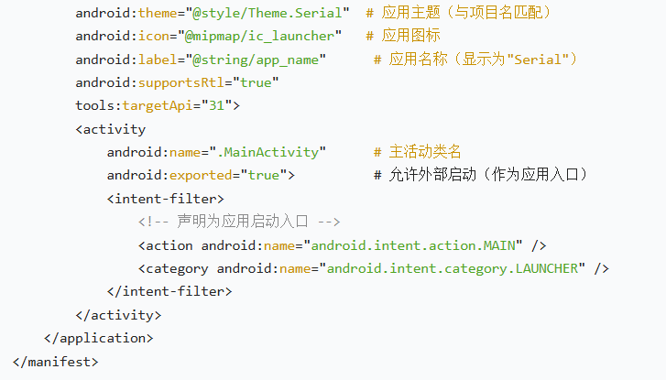

Java 层代码分析：

serial.java封装了一些函数接口

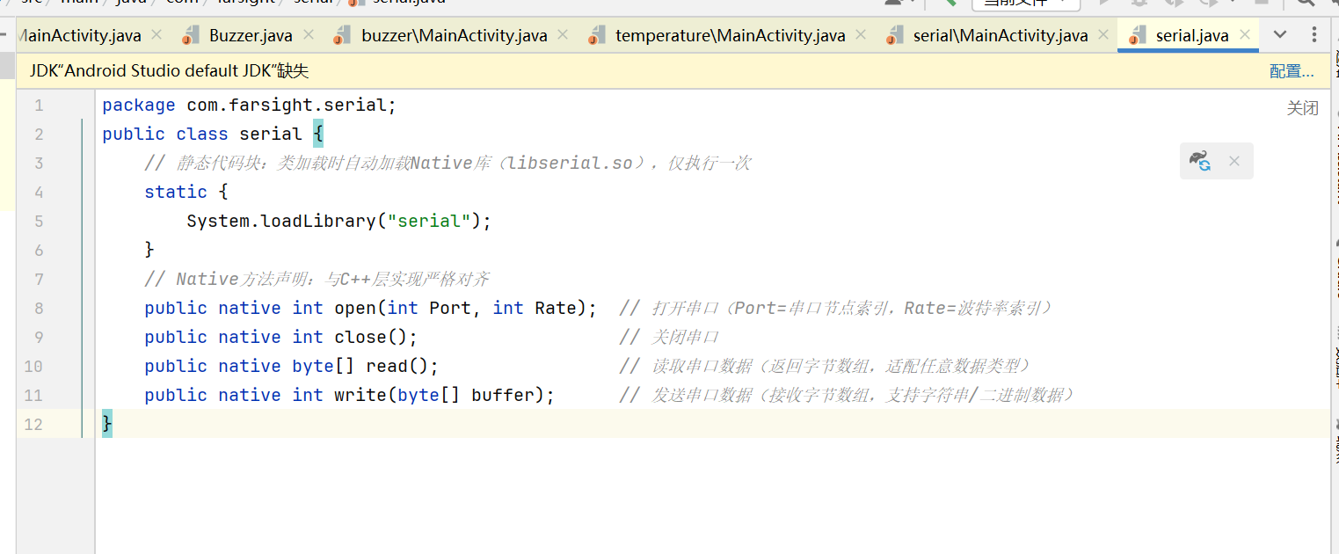

MainActivity.java

先定义各种变量和控件并初始化

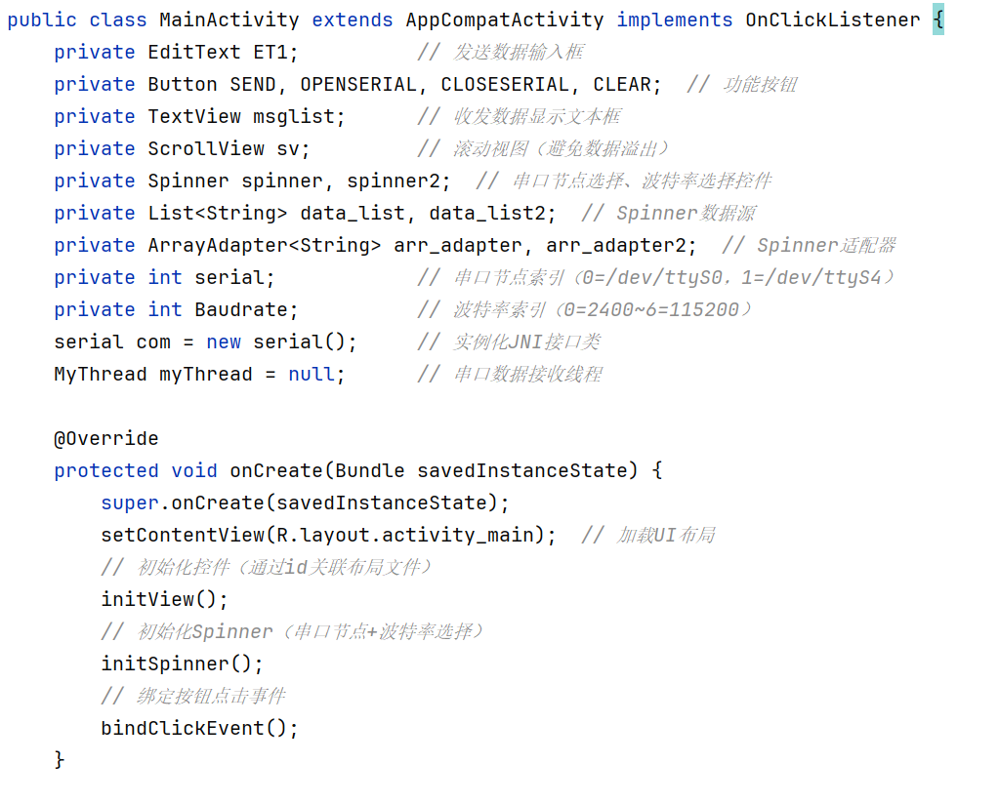

初始化串口波特率等参数以便使用串口调试助手连接

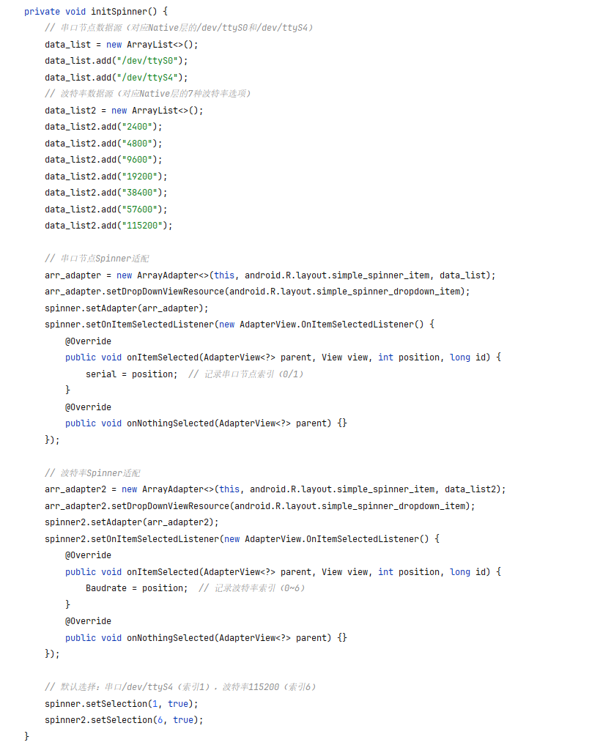

按钮点击事件的函数逻辑

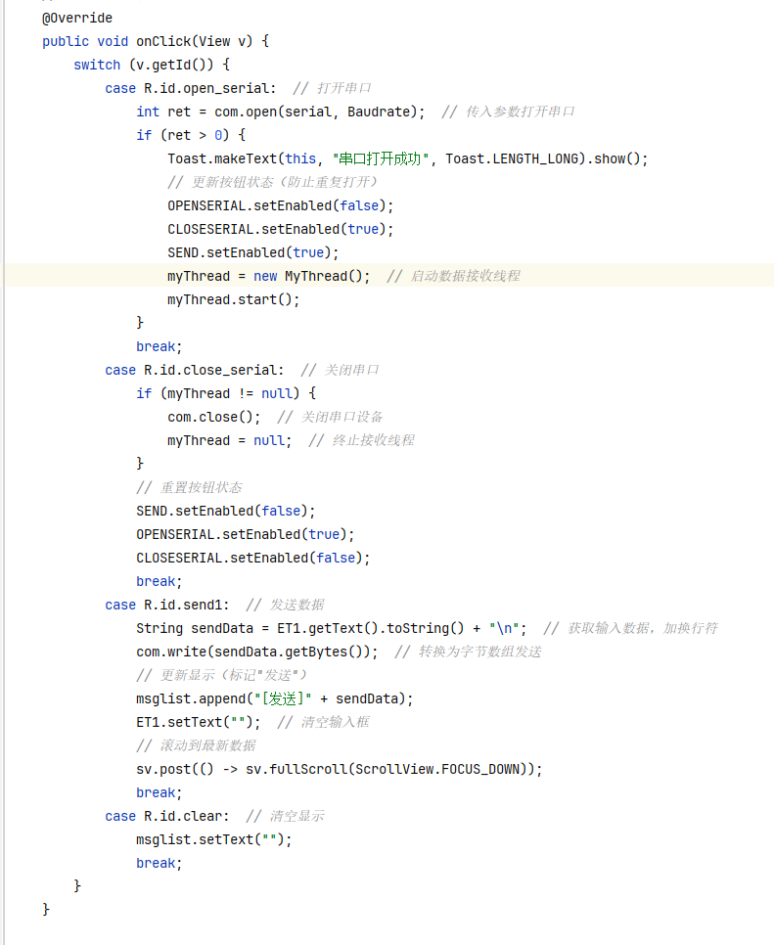

最后是串口接受线程，将接受的信息从串口传到实验箱并显示出来

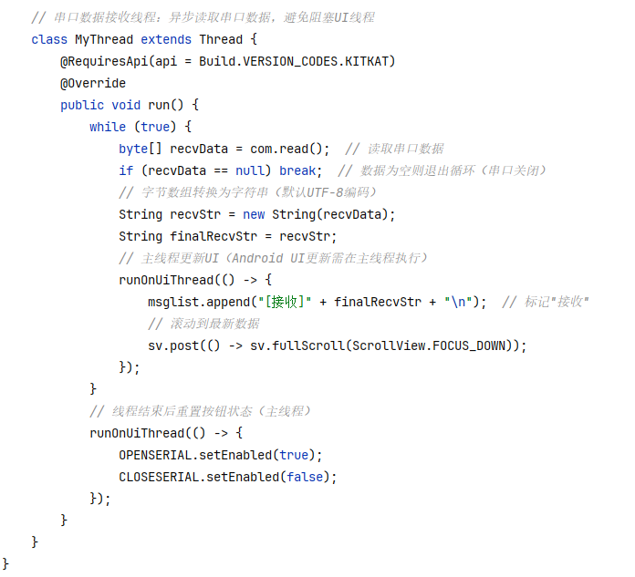

Native 层代码分析：

native-lib.cpp Native 层通过 Linux 串口标准接口（termios结构体）配置通信参数，实现数据双向传输

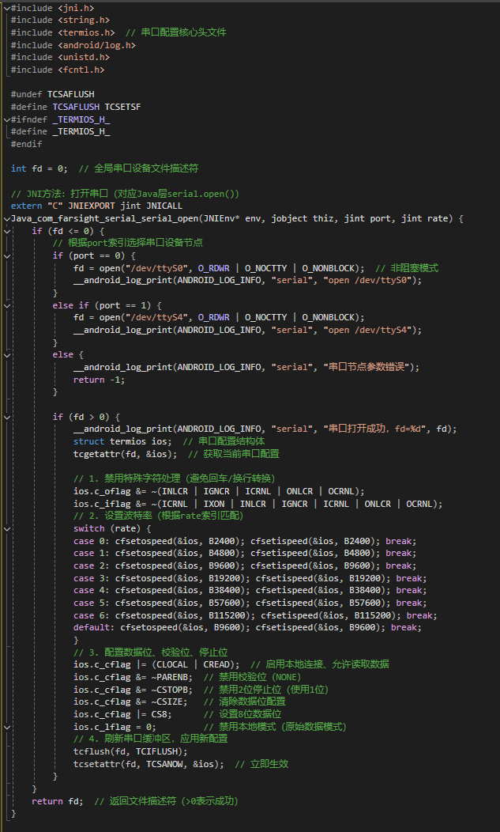

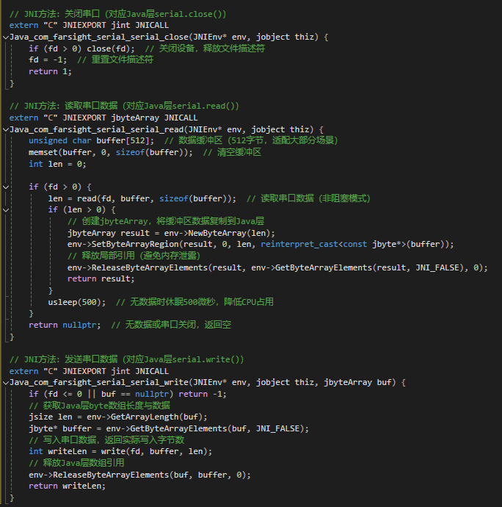

**针对不同GPIO，进行各个案例的工程文件结构分析以及主活动文件MainActivity.java如何完成对于外设的驱动。**

1. **代码剖析要求：**
   1. 第一次Android实验：
      1. 作图描述每个工程中各个文件之间的调用关系；
      2. 核心代码中对于不同模块（activity,intent,content provider, service）的实际应用剖析（代码注解+流程图）
   2. 第二次Android实验：
      1. 工程文件中如何完成对于GPIO通用外部设备的驱动？（可采用流程图，代码加注等形式）
      2. 比较Android对于设备的控制与linux设备驱动案例的不同（从LED灯、蜂鸣器、温度采集中任选一个比对分析）。（可采用流程图，代码加注等形式）

选择蜂鸣器

1. **作业提交：**
   1. 命名：姓名+学号+4.pdf
   2. 提交至数字化教学平台course.xmu.edu.cn
   3. **截止时间：12月21晚12:00**